Муниципальное бюджетное учреждение дополнительного образования
«Центр творческого развития»


ПРИНЯТО  Решением Педагогического совета  МБУ ДО ЦТР  Протокол № 2  от 02 сентября 2024 г. | УТВЕРЖДАЮ    Заместитель директора МБУ ДО ЦТР  ____________Е.И. Вершинина  Приказ № 152  от 02 сентября 2024 г.

Дополнительная
общеобразовательная общеразвивающая программа
технической направленности
«Техническое моделирование»

Вид программы: модифицированная
Уровень программы: базовый
Целевая группа: 7-11 лет
Срок реализации: 3 года
(1 год обучения – 216 часов,
2 год обучения – 216 часов,
3 год обучения 216 часов)

Автор-составитель:
Ходюкова Ирина Владимировна
педагог дополнительного образования

г. Реж
Введение
Под техническим моделированием понимается один из видов технической деятельности, заключающийся в воспроизведении объектов окружающей действительности в увеличенном и уменьшенном масштабе путём копирования объектов в соответствии со схемами.
Конструирование из бумаги, картона - одно из направлений моделирования. Магия превращения любого из этих материалов в объёмную конструкцию не оставляют равнодушным не только детей, но и взрослых. Уникальность моделирования заключается в том, что, начиная с элементарных моделей, которые делаются за несколько минут, с приобретением определённых навыков и умений можно изготовить модели высокой степени сложности. Овладевая навыками моделирования, обучающиеся видят объект не просто на плоскости, а объёмную конструкцию (модель), что позволяет более полно оценить этот объект на протяжении всего периода обучения.
Доступность материала, применение простого канцелярского инструмента (на ранних стадиях), несложные приёмы работы дают возможность привить этот вид моделизма у детей школьного возраста.
Занятия моделированием являются отличной школой развития у детей творческой инициативы и самостоятельности, конструкторских и рационализаторских навыков, способностей к техническому творчеству.

Пояснительная записка
Дополнительная общеобразовательная общеразвивающая программа «Техническое моделирование» составлена с учетом действующей нормативно-правовой базы:
- Федеральный Закон от 29.12.2012 г. №273-ФЗ «Об образовании в Российской Федерации»;
- Федеральный закон РФ от 24.07.1998 №124-ФЗ «Об основных гарантиях прав ребенка в Российской Федерации» (в редакции 2013 г.);
- Стратегия развития воспитания в РФ на период до 2025 года (распоряжение Правительства РФ от 29 мая 2015 г. №996-р);
- Концепция развития дополнительного образования детей до 2030 года, распоряжение Правительства РФ от 31 марта 2022 г. № 678-р;
- Постановление Главного государственного санитарного врача РФ от 28 сентября 2020 г. №28 «Об утверждении санитарных правил СП 2.4.3648-20 «Санитарно-эпидемиологические требования к организациям воспитания и обучения, отдыха и оздоровления детей и молодежи» (далее - СанПиН);
- Приказ Министерства просвещения РФ от 27.07. 2022 г. N 629 «Об утверждении Порядка организации и осуществления образовательной деятельности по дополнительным общеобразовательным программам»;
- Приказ Министерства образования и молодежной политики Свердловской области от 29.06.2023 № 785-Д «Об утверждении Требований к условиям и порядку оказания государственной услуги в социальной сфере «Реализация дополнительных общеразвивающих программ» в соответствии с социальным сертификатом
- Приказ Министерства образования и молодежной политики Свердловской области от 25.08.2023 №963-Д «О внесении изменений в приказ Министерства образования и молодежной политики Свердловской области от 29.06.2023 №785-Д «Реализация дополнительных общеразвивающих программ» в соответствии с социальным сертификатом
- Письмо Минобрнауки России от 18.11.2015 № 09-3242 «О направлении информации» (вместе с «Методическими рекомендациями по проектированию дополнительных общеразвивающих программ (включая разноуровневые программы)»;
- Письмо Минобрнауки России от 28.08.20 15 № АК-2563/05 «О методических рекомендациях» (вместе с «Методическими рекомендациями по организации образовательной деятельности с использованием сетевых форм реализации образовательных программ».
- Письмо Минобрнауки России от 29.03.2016 № ВК-641/109 «О направлении методических рекомендаций» (вместе с «Методическими рекомендациями по реализации адаптированных дополнительных общеобразовательных программ, способствующих социально-психологической реабилитации, профессиональному самоопределению детей с ограниченными возможностями здоровья, включая детей-инвалидов, с учетом их особых образовательных потребностей»);
- Приказ Министерства общего и профессионального образования Свердловской области от 30.03.2018 г. № 162-Д «Об утверждении Концепции развития образования на территории Свердловской области на период до 2035 года»;
- Устав учреждения;
- Положение о структуре и содержании дополнительной общеобразовательной общеразвивающей программы.

Направленность – техническая. Программа направлена на развитие интереса к техническому моделированию, на развитие образного и логического мышления, а также освоение обучающимися навыков работы с различными материалами, инструментами и приспособлениями ручного труда.

Актуальность программы заключается в том, что занятия начально-техническим моделированием способствуют формированию у обучающихся не только представлений о взаимодействии человека и окружающего мира, о роли трудовой деятельности людей в развитии общества, но и позволяет сформировать начальные технологические знания, важнейшие трудовые умения и навыки.
Трудовое обучение в начальном звене ставит целью сформировать у ребенка умение самостоятельно ориентироваться в любой работе, то есть учебная трудовая деятельность рассматривается как средство познания окружающего мира и своей роли в нем, как преобразователя.
Учебная программа строится на изучении материалов, применяемых на занятиях, их технологической обработке и знаниях об используемых инструментах.
В программе используются современные технологии: информационно – коммуникационные, игровые, здоровьесберегающие.

Педагогическая целесообразность
Творческий метод используется в программе «Техническое моделирование» как важнейший художественно-педагогический метод, определяющий качественно-результативный показатель ее практического воплощения. Творчество понимается как нечто сугубо своеобразное, уникальное, присущее каждому ребенку и поэтому всегда новое. Это новое проявляет себя во всех формах технической деятельности детей.

Отличительные особенности ДООП
В ходе разработки программы были проанализированы материалы дополнительной общеобразовательной общеразвивающей авторской программы «Начальное техническое моделирование» Ереминой Надежды Леонидовны, педагога дополнительного образования. В данной программе большое место занимает раздел работы с бумагой.
Новизна программы «Техническое моделирование» заключается в том, что в нее введены разделы: «Работа с конструктором», а также овладение такими прикладными компьютерными программами, как Pepakura Viewer Designer (осваивается самостоятельно). Это дает детям неограниченные возможности и огромное количество вариаций бумажного моделирования. Овладевая навыками моделирования, обучающиеся видят объект не просто на плоскости, а объемную конструкцию (модель), что позволяет более полно оценить этот объект.
Все образовательные блоки предусматривают не только усвоение теоретических знаний, но и формирование деятельностно - практического опыта. Практические задания способствуют развитию у детей творческих способностей, умению создавать (авторские модели).
Содержание программы выстроено в определенной последовательности с нарастанием сложности выполнения технологического процесса в соответствии с возрастными особенностями и по мере развития моторных умений у обучающихся, а также степенью сложности обработки материалов.
Характерными особенностями программы «Техническое моделирование» (начальное моделирование младших школьников) являются:
-практико-ориентированная направленность содержания обучения;
-применение полученного опыта практической деятельности для выполнения домашних трудовых обязанностей

Адресат программы: дети 7 – 11 лет, как девочки, так и мальчики.

Условия приема детей: для обучения принимаются все желающие, без предварительного отбора.

Наполняемость объединения: 10 - 12 человек.

Организационные формы обучения: занятия в объединениях могут проводиться по группам, индивидуально или всем составом объединения. Объединение формируются из обучающихся разного возраста. Состав объединения обучающихся – постоянный.

Краткая характеристика обучающихся
В младшем школьном возрасте непроизвольное запоминание становится осмысленным, увеличивается объем запоминаемого материала, появляется способность к механическому запоминанию, ребенок может усвоить и запомнить необходимый учебный материал, с опорой на наглядный образ или соотнеся его с чем-либо известным. Это означают, что младший школьник способен удержать в памяти простейший технологический процесс, который надлежит выполнить.
В младшем школьном возрасте ребенок овладевает элементарной техникой восприятия, способен выделять главное, устанавливает существенные связи между предметами или их частями. Восприятие становится целенаправленным, управляемым, сознательным процессом, т.е. действительность воспринимается как связанное целое. Ребенок способен организовать и спланировать свою деятельность.
Младший школьник использует речь для решения задач, значит, на основе рассуждений, может обосновать правильность своего решения в процессах проектирования или изготовления изделий. Ребенок умеет рассуждать вслух, может рассказать о действиях, которые предстоит ему выполнить, объяснить в каком порядке следует выполнять эти действия. Одним и тем же словом ребенок называет разные предметы - он способен усвоить понятия, а в объяснениях он может оперировать знакомыми техническими терминами и осознанно выполнять названные действия.
Воображение младшего школьника становиться произвольным. По мере развития ребенка воображение становится более гибким и подвижным, способным к предвосхищению последовательных моментов возможного преобразования одного состояния в другое.
На основе представлений о трудовых действиях, обучающийся способен воспроизвести действие, которое надлежит выполнить, выдвигать идеи и обосновывать их в виде представляемого плана действий. В этом возрасте имеются предпосылки для формирования проектировочной деятельности.
Развитое образное мышление позволяет ребенку создавать образы объектов труда и представления о предстоящей деятельности, позволяет усвоить логику преобразовательных процессов, действовать осознанно, предвидеть результаты деятельности и предупреждать возможные ошибки. Ребенок способен освоить разные способы преобразовательной деятельности.
В знаково-символической деятельности у ребенка развивается способность преобразовывать и использовать в своих целях различного рода информацию. Зарождаются предпосылки к освоению графической грамоты, освоению элементарных умений работы с компьютером.
В физическом развитии детей энергично происходит процесс окостенения скелета и укрепления костно-мышечной системы: совершенствуются двигательные реакции. Движения детей становятся разнообразнее, более сильными и координированными. Ребенок способен к активному участию в разнообразных видах труда. Однако развитие мелких мышц идет медленнее, поэтому трудовые операции, требующие точности, для младших школьников представляют трудность.
Изменения в протекании основных нервных процессов возбуждения и торможения увеличивают возможности тормозных процессов, что является физиологической предпосылкой для формирования волевых качеств ребенка и умения доводить начатую работу до конца.
У обучающихся младшего школьного возраста (7-11 лет) имеются необходимые предпосылки для формирования элементарных знаний по труду, представлений о простейших технологиях и способах преобразования, трудовых умений и навыков.

Объем и срок освоения
Объем программы - 648 часов.
Программа рассчитана на 3 года обучения
1 год обучения: 216 часов, из них теории - 67 часа, практики – 149 часа;
2 год обучения: 216 часов, из них теории - 78 час, практики – 138 часов;
3 год обучения: 216 часов, из них теории - 71 час, практики – 145 часов.

Режим занятий. Продолжительность одного академического часа – 45 мин.
Перерыв между учебными занятиями – 15 мин.
Общее количество часов в неделю – 6 часов.
Занятия проводятся 2 раза в неделю по 3 часа.

Форма обучения - очная

Уровень программы – стартовый. Освоение программного материала данного уровня предполагает получение обучающимися первоначальных знаний в области конструирования и моделирования. Данная программа знакомит обучающихся с базовыми понятиями моделирования. Обучающиеся знакомятся с первоначальными графическими знаниями и умениями. Учатся работать с чертежами и схемами.
Программа построена по принципу от простого к сложному. Обучение детей строится с учетом освоения конкретных технологических операций. На каждый учебный год, виды практической деятельности и последовательность практических работ определяются возрастными особенностями обучающихся и построены на основе постепенного увеличения степени технологической сложности изготавливаемых изделий с учетом возможности проявления обучающимися творческой инициативы и самостоятельности.

Форма реализации образовательной программы: концентрический способ построения, позволяет один и тот же материал (вопрос) излагать несколько раз, но с элементами усложнения, с расширением, обогащением содержания образования новыми компонентами, с углублением рассмотрения имеющихся между ними связей и зависимостей.

Цель дополнительной образовательной общеразвивающей программы
1 год обучения
Цель: Формирование начальных научно–технических знаний, развитие творческих познавательных и изобретательских способностей обучающихся, через приобщение к начальному техническому моделированию.
Задачи:
Обучающие:
- овладевать начальными технологическими знаниями, трудовыми умениями и навыками; способами планирования и организации трудовой деятельности, объективной оценки своей работы;
-знакомить с выразительными возможностями бумаги и картона, их свойствами и применением;
- знакомить с разными видами и свойствами бумаги;
- формировать начальные технические знания;
- обучать приемам работы с инструментами и приспособлениями.
Развивающие:
- формировать образное, пространственное мышление;
- развивать мелкую моторику рук, пространственное воображение, техническое и логическое мышление, глазомер;
- развивать способности ориентироваться в информации разного вида;
- развивать у детей элементы графической грамотности, изобретательности, настойчивости, целеустремленности.
Воспитательные:
- формировать мотивацию успеха и творческих достижений ребенка;
- воспитывать аккуратность, самостоятельность детей;
-формировать эстетическое отношение к красоте окружающего мира.

2 год обучения
Цель: Формирование у обучающихся начальных политехнических знаний и умений для самостоятельной деятельности по созданию моделей и макетов несложных объектов.
Задачи:
Обучающие:
- обучать приемам построения моделей;
- осваивать знания о роли трудовой деятельности человека в преобразовании окружающего мира;
- обучать самостоятельному построению чертежей, созданию моделей;
- применять практические правила сотрудничества в коллективной деятельности;
- обучать приёмам и технологии изготовления несложных конструкций в программе Pepakura Designer.
Развивающие:
- развивать продуктивную деятельность детей в конструировании и моделировании;
- развивать у детей воображение при создании моделей.
Воспитательные:
- воспитывать трудолюбие, уважительное отношения к людям и результатам их труда, интереса к информационной и коммуникационной деятельности;
- формировать коммуникативные навыки,
- формировать умение работать в команде.

3 год обучения
Цель: формирование специальных компетентностей у учащихся в области технического моделирования и конструирования, способствующих развитие творческих способностей личности ребёнка
Задачи:
Обучающие:
- обучать приемам построения моделей;
- обучать самостоятельному построению чертежей, созданию моделей;
- обучать приёмам и технологии изготовления несложных конструкций. В программе Pepakura Viewer;
- обучать аккуратности, умению бережно и экономно использовать материал, содержать в порядке рабочее место.
Развивающие:
- содействовать развитию у детей способностей к техническому творчеству;
- развивать умения излагать мысли в четкой логической последовательности, отстаивать свою точку зрения, анализировать ситуацию и самостоятельно находить ответы на вопросы путем логических рассуждений;
- совершенствовать трудовые навыки;
- способствовать развитию изобретательности;
- развивать мотивацию личности к познанию и творчеству.
Воспитательные:
-формировать умение следовать инструкциям;
-формировать культуру труда;
- воспитывать усидчивость
- формировать умения доброжелательно и конструктивно оценивать результаты собственной деятельности, деятельности других детей.

Основные разделы содержания учебного материала
- год обучения
- Основы конструирования
- Первоначальные графические знания и умения
- Разработка и изготовление макетов и моделей технических объектов в технике оригами
- Разработка и изготовление макетов и моделей технических объектов
- Изготовление моделей по готовым схемам
- Работа с деревянным конструктором

2 год обучения
1. Основы конструирования и моделирования
2. Первоначальные графические знания и умения.
3. Объемное моделирование и конструирование геометрических форм
4. Работа с программой «Pepakura Designer»
5. Работа с LEGO - конструктором

3 год обучения
1. Работа с программой создания моделей «Pepakura Viewer»
2. Работа с бумагой и картоном
3. Объемное моделирование
4. Объемное конструирование
5. Работа с конструктором Funni Briks

Работая над темой «Первоначальные графические знания и умения» дети познакомятся с чертежными инструментами и принадлежностями: линейкой, угольником, циркулем, карандашом. Их назначением и правилами их пользования.
Расширят и закрепят знания об осевой симметрии, симметричных фигурах и деталях плоской формы. Научатся увеличивать и уменьшать изображения плоских деталей при помощи клеток разной площади.
Работая над темой «Разработка и изготовление макетов и моделей технических объектов в технике оригами», дети познакомятся со свойствами различных типов бумаги, картона и их использование, а так же с техникой оригами - историей ее возникновения, способами складывания бумаги.
Работая над темой «Разработка и изготовление макетов и моделей технических объектов» дети познакомятся с первоначальными понятиями о геометрических фигурах: прямоугольник, круг, овал, треугольник и др. Познакомятся с рабочими инструментами (ножницами, резаком, шилом, т.д.).
Работая над темой «Изготовление моделей по готовым схемам», дети научатся работать с готовыми схемами.
Работая над темой «Работа с бумагой и картоном» дети познакомятся с терминами моделирование и конструирование. Научатся создавать объемные поделки.
Работая над темой «Работа с программой «Pepakura Designer» и «Pepakura Viewer» дети познакомятся с программами создания моделей и смогут создавать модели по собственному замыслу.
Работая над темой «Работа с конструктором» дети научатся работать с разными видами конструктора, а так же работать со схемами.
На первом году обучения дети осваивают моделирование из картона и бумаги, работу с шаблонами и простейшим ручным инструментом, строят простые бумажные модели. На втором году обучающиеся продолжают осваивать моделирование из картона и бумаги, но выполняют более сложные модели. Занятия проводятся на фронтальной схеме с последующей индивидуализацией обучения, по мере выявления способностей обучающихся.
В первый год дети развивают моторику, строят общение в своей группе, учатся базовым и основным приемам работы с простейшими инструментами: ножницы, карандаши, линейка, изучают устройство простых технических объектов.
К работе обучающиеся приступают после проведения педагогом соответсвующего инструктажа по правилам техники безопасной работы каким – либо инструментом или приспособлением.
Второй год обучения предусматривает дальнейшее совершенствование знаний и умений. Изготавливаются более сложные модели, знакомятся с новыми технологиями конструирования, новыми терминами.
Третий год обучения предполагает дальнейшее расширение знаний и умений в области конструирования и моделирования из картона.
Важно привить интерес к конструированию и технике, заинтересовать обучающегося изготовлением моделей своими руками.
Система учебных тем обобщающего характера обеспечивает необходимую базу для самообразования и самовоспитания. На последнем этапе создаются модели техники, архитектурные макеты, композиции в стиле смешанных техник.
На занятии теоретическая часть, направлена на обеспечение безусловного понимания сути и порядка выполнения практической работы, самостоятельная деятельность ребенка по преобразованию материала в изделие.

Формы обучения - фронтальная, индивидуально- групповая, групповая.

Виды занятий - беседа, практическое занятие, самостоятельная работа, игра.

Формы подведения итогов реализации дополнительной общеразвивающей программы - опрос, практическое занятие, игра, творческая работа, беседа, выставка, конкурс.
Входная диагностика: проверка знаний (позволяет определить уровень знаний, умений, навыков), викторина, устный опрос.
Текущий контроль: (осуществляется по ходу обучения) творческие работы, самостоятельные работы, выставки, опрос, игра, практическая работа, викторины.
Периодический контроль: (итог работы за определенный период времени) викторины, опрос, самостоятельная работа.
Тематический контроль: (определяет конечный результат обучения) опрос, проверка знаний по теме.

Ожидаемые результаты
Независимо от технологической направленности обучения, программой предусматривается получение общетрудовых знаний, овладение соответствующими умениями и способами деятельности; приобретение опыта практической деятельности по изготовлению изделий из различных материалов.

Программа направлена на развитие интереса к техническому моделированию, на развитие образного и логического мышления, а также освоение обучающимися навыков работы с различными материалами, инструментами и приспособлениями ручного труда.

Данная программа является составительской, адресована педагогам дополнительного образования и может быть реализована в УДО.

Учебный (тематический) план
1 год обучения

№ | Название раздела, темы | Количество часов |  |  | Форма аттестации/контроля
№ | Название раздела, темы | Всего | Теория | Прак-тика | Форма аттестации/контроля
1. | Основы конструирования | 9 | 4 | 5
1.1. | Вводное занятие | 6 | 3 | 3 | Опрос «Инструктаж по ТБ»
1.2. | Материалы и инструменты | 3 | 1 | 2 | Игра тактильная «Какая это бумага?»
2. | Первоначальные графические знания и умения | 24 | 6 | 18
2.1. | Знакомство с чертежными инструментами и принадлежностями | 9 | 3 | 6 | Практическая работа №1 «Черчение или рисование?»
2.2. | Понятие о чертеже. Линии чертежа | 15 | 3 | 12 | Практическая работа №1 «Черчение или рисование?»
3. | Разработка и изготовление макетов и моделей технических объектов в технике оригами | 42 | 15 | 27
3.1. | Виды и свойства бумаги | 6 | 3 | 3 | Игра «Волшебная бумага»
3.2. | Техника «Оригами». Способы складывания оригами на практике | 9 | 3 | 6 | Практическая работа №2 «Воздушный транспорт  Практическая работа №3 «Наземный транспорт Практическая работа №4 «Водный транспорт»
3.3. | Воздушно – технические модели | 9 | 3 | 6
3.4. | Наземные технические модели | 9 | 3 | 6
3.5. | Водные технические модели | 9 | 3 | 6
4. | Разработка и изготовление макетов и моделей технических объектов | 81 | 24 | 57
4.1. | Понятия о плоских геометрических телах | 6 | 3 | 3 | Практическая работа№5 – Изготовление аппликации «Моя машина»
4.2. | Изготовление моделей на практике «Автомобиль» | 9 | 3 | 6 | Практическая работа№5 – Изготовление аппликации «Моя машина»
4.3. | Последовательность изготовления объемных моделей на практике | 9 | 3 | 6 | Практическая работа № 6  «Вертолет Муха»  Практическая работа № 7 «Изготовление простого планера»  Практическая работа №8 Изготовление модели «Самолет»  Практическая работа №9- Изготовление модели «Грузовик»  Практическая работа №10 – Изготовление модели «Легковой автомобиль»
4.4. | Изготовление модели Вертолет «Муха» | 12 | 3 | 9
4.5. | Изготовление простого планера | 12 | 3 | 9
4.6. | Изготовление модели «Самолет» | 12 | 3 | 9
4.7. | Изготовление модели «Грузовик» | 12 | 3 | 9
4.8. | Изготовление модели «Легковой автомобиль» | 9 | 3 | 6
5. | Изготовление моделей по готовым схемам | 42 | 9 | 33 | Практическая работа №11 Сборка простой модели «Автобус»
5.1. | Знакомство с готовыми схемами. Разбор сборки моделей | 15 | 3 | 12 | Практическая работа №11 Сборка простой модели «Автобус»
5.2. | Изготовление модели «Дом» из готовой развертки | 15 | 3 | 12 | Практическая работа №11 Сборка простой модели «Автобус»
5.3. | Изготовление модели «Автобус» из готовой развертки | 12 | 3 | 9 | Практическая работа №11 Сборка простой модели «Автобус»
6. | Работа с деревянным конструктором | 18 | 9 | 9 | Работа с технологическими картами «Сборка простых моделей из деревянного конструктора»
6.1. | Знакомство с деталями конструктора и его возможностями | 6 | 3 | 3
6.2. | Конструирование транспорта | 6 | 3 | 3
6.3. | Конструирование города | 6 | 3 | 3
Итого: |  | 216 | 67 | 149

Учебный (тематический) план
- год обучения

№ | Разделы, темы | Количество часов |  |  | Форма аттестации/контроля
№ | Разделы, темы | Всего | Теория | Прак-тика | Форма аттестации/контроля
1. | Основы конструирования и моделирования | 6 | 3 | 3 | Опрос « Инструктаж по ТБ»
2. | Первоначальные графические знания и умения | 24 | 9 | 15 | Тестирование,  Практическая работа № 1 Начертание геометрических фигур.
2.1. | Чертёжные инструменты | 6 | 3 | 3
2.2. | Изготовление моделей с применением знаний осевой симметрии | 9 | 3 | 6
2.3. | Увеличение и уменьшение выкроек по клеткам | 9 | 3 | 6
3. | Объемное моделирование  и конструирование геометрических форм | 99 | 39 | 60
3.1. | Построение моделей  из плоских деталей | 6 | 3 | 3 | Практическая работа № 2 Изготовление объемных геометрических тел. Развертки.
3.2. | Изготовление модели «Дом» | 9 | 3 | 6
3.3. | Изготовление модели «Грузовик» | 9 | 3 | 6
3.4. | Изготовление модели «Вертолет» | 9 | 3 | 6
3.5. | Построение простых объёмных моделей по шаблонам | 15 | 6 | 9 | Практическая работа № 3 Изготовление ракеты, запускаемой с катапульты
3.6. | Изготовление коллективной работы «Город» | 15 | 6 | 9
3.7. | Изготовление ракеты запускаемой с катапульты | 6 | 3 | 3
3.8. | Построение сложных объёмных моделей | 15 | 6 | 9 | Практическая работа № 4 Изготовление эроглиссера с резиномотором
3.9. | Изготовление эроглиссера с резиномотором | 15 | 6 | 9
4. | Работа с программой «Pepakura Designer» | 60 | 18 | 42 | Практическая работа № 5 Создание простой модели «Дом»
4.1. | Знакомство с программой «Pepakura Designer» | 15 | 6 | 9 | Практическая работа № 5 Создание простой модели «Дом»
4.2. | Правила работы с программой | 15 | 6 | 9 | Практическая работа № 5 Создание простой модели «Дом»
4.3. | Изготовление простой модели «Дом» | 15 | 3 | 12 | Практическая работа № 5 Создание простой модели «Дом»
4.4. | Изготовление простой модели «Машина» | 15 | 3 | 12 | Практическая работа № 5 Создание простой модели «Дом»
5. | Работа с LEGO – конструктором | 27 | 9 | 18 | Самостоятельная работа «Конструирование машины, корабля, самолета».
5.1. | Знакомство с деталями конструктора и его возможностями. Сборка моделей | 12 | 6 | 6
5.2. | Изготовление транспорта | 15 | 3 | 12
Итого: |  | 216 | 78 | 138

Учебный (тематический) план
- год обучения

№ | Разделы, темы | Часов |  |  | Форма аттестации/контроля
№ | Разделы, темы | Всего | Теория | Прак-тика | Форма аттестации/контроля
1. | Работа с программой создания моделей «Pepakura Viewer» | 60 | 15 | 45 | Практическая работа №1 «Создание простой модели «Грузовик», «Поезд»  Практическая работа №2 «Создание простой модели «Поезд»  2.Самостоятельная работа с программой  «Pepakura Viewer» «Автобус»
1.1. | Возможности программы «Pepakura Viewer». Правила работы | 15 | 6 | 9
1.2. | Изготовление простой модели «Грузовик» | 15 | 3 | 12
1.3. | Изготовление простой модели «Поезд» | 15 | 3 | 12
1.4. | Изготовление простой модели «Автобус» | 15 | 3 | 12
2. | Работа с бумагой и картоном | 30 | 12 | 18 | 1. Викторина по теме: «Работа с бумагой и картоном»
2.1. | Особенности создания чертежей и моделей в программе «Pepakura Viewer» | 15 | 6 | 9 | 1. Викторина по теме: «Работа с бумагой и картоном»
2.2. | Особенности распечатки, вырезания и сборки моделей | 15 | 6 | 9 | 1. Викторина по теме: «Работа с бумагой и картоном»
3. | Объемное моделирование | 60 | 24 | 36 | Самостоятельная работа «Создание легковой машины»
3.1. | Создание легковой машины в программе «Pepakura Viewer» | 15 | 6 | 9 | Самостоятельная работа «Создание легковой машины»
3.2. | Сборка легковой машины | 15 | 6 | 9 | Самостоятельная работа «Создание легковой машины»
3.3. | Создание спортивной машины в программе «Pepakura Viewer» | 15 | 6 | 9 | Самостоятельная работа «Создание легковой машины»
3.4. | Сборка спортивной машины | 15 | 6 | 9 | Самостоятельная работа «Создание легковой машины»
4. | Объемное конструирование | 45 | 12 | 33 | Самостоятельная работа по конструированию модели «Городок»
4.1. | Конструирование макетов и моделей из бумаги и картона | 15 | 6 | 9 | Самостоятельная работа по конструированию модели «Городок»
4.2. | Создание модели «Замок» | 15 | 3 | 12 | Самостоятельная работа по конструированию модели «Городок»
4.3. | Создание модели «Город» | 15 | 3 | 12 | Самостоятельная работа по конструированию модели «Городок»
5. | Работа с конструктором Funni Briks | 21 | 8 | 13 | Самостоятельная работа по конструированию «Поезд», «Машина»
5.1. | Знакомство с конструктором и его возможностями | 6 | 3 | 3 | Самостоятельная работа по конструированию «Поезд», «Машина»
5.2. | Создание модели «Детская площадка» | 3 | 1 | 2 | Самостоятельная работа по конструированию «Поезд», «Машина»
5.3. | Создание модели «Мельница» | 3 | 1 | 2 | Самостоятельная работа по конструированию «Поезд», «Машина»
5.4. | Создание модели «Машина» | 3 | 1 | 2 | Самостоятельная работа по конструированию «Поезд», «Машина»
5.5. | Создание модели «Поезд» | 3 | 1 | 2 | Самостоятельная работа по конструированию «Поезд», «Машина»
5.6. | Создание модели «Башня» | 3 | 1 | 2 | Самостоятельная работа по конструированию «Поезд», «Машина»
Итого: |  | 216 | 71 | 145
Содержание учебного (тематического) плана
1 год обучения

1. Основы конструирования
1.1. Вводное занятие
Теория: правила поведения в объединении, цели, задачи, формы работы, требования. Инструктаж по ТБ. Задачи и содержание занятий по техническому моделированию в текущем году с учётом конкретных условий и интересов обучающихся. Техническая деятельность человека. Техническое конструирование и моделирование как техническая деятельность. Технологический процесс конструирования.
Практика: опрос «Инструктаж по ТБ». Изготовление изделий на тему «Моя любимая поделка» с целью выявление интересов обучающихся.
1.2. Материалы и инструменты
Теория: виды и свойства бумаги. Форма листа бумаги для моделей. Производство бумаги, картона. Виды, свойства и применение бумаги. Инструменты ручного труда и приспособления (нож, ножницы с круглыми концами, шило, игла, линейка, угольник, кисти и д.р.)
Практика: игра (тактильная) «Какая это бумага?». Простейшие опыты по испытанию различных образцов бумаги на прочность, водонепроницаемость, сгибаемость. Практическое применение инструментов.

2. Первоначальные графические знания и умения
2.1. Знакомство с чертежными инструментами и принадлежностями
Теория: чертежные инструменты и принадлежности: линейка, угольник, циркуль, карандаш. Их назначение и правила пользования.
Практика: построение геометрических фигур при помощи чертежных инструментов.
2.2. Понятие о чертеже. Линии чертежа
Теория: назначение линий чертежа и правила их пользования. Линии чертежа: линия видимого контура, линия невидимого контура, линия сгиба, осевая или центровая линия, сплошная тонкая.
Практика: закрепление на практике виды линий: контурная, осевая, прямая и т.д (рассматривание схем). Практическая работа № 1 «Черчение или рисование?»

3. Разработка и изготовление макетов и моделей технических объектов в технике оригами
3.1. Виды и свойства бумаги
Теория: свойства различных типов бумаги, картона и их использование.
Практика: игра (тактильная) «Какая это бумага?». Игра «Волшебная бумага».
3.2. Техника «Оригами». Способы складывания оригами на практике
Теория: техника «Оригами» - история возникновения. Знаки данной техники – способы складывания бумаги.
Практика: закрепление на практике складывания бумаги разными способами.
3.3. Воздушно – технические модели
Теория: технология изготовления ракеты, самолета, парашюта
Практика: практическая работа №2 - выполнение бумажных воздушных технических моделей (ракета, самолет, парашют).
3.4. Наземные технические модели
Теория: технология изготовления машины, танка.
Практика: практическая работа №3 - выполнение бумажных наземных технических моделей (машина, танк).
3.5. Водные технические модели
Теория: технология изготовления корабля, парохода.
Практика: практическая работа №4 - Выполнение бумажных водных технических моделей (кораблей, пароходов)

4.Разработка и изготовление макетов и моделей технических объектов
4.1. Понятия о плоских геометрических телах
Теория: понятия о простейших геометрических телах: прямоугольник, круг, овал, треугольник и др. Элементы геометрических тел: грань, вершина, основание, прямой угол (90 градусов), острый угол. Природные и искусственные материалы. Рабочие инструменты (ножницы, резак, т.д.)
Практика: -
4.2. Изготовление моделей на практике «Автомобиль»
Теория: технология изготовления автомобиля.
Практика: практическая работа № 5 - Изготовление аппликации «Моя машина» из геометрических фигур (треугольник, квадрат, круг, прямоугольник), вырезанных по шаблонам.
4.3. Последовательность изготовления объемных моделей на практике
Теория: ТБ при работе с клеящими материалами. Последовательность изготовления работы (выбор работы, подбор материала и инструментов, чертеж работы на картоне, вырезание, сборка модели).
Практика: подбор картона для работы, подбор инструментов, отработка сгибания линий на практике.
4.4. Изготовление модели Вертолет «Муха»
Теория: основные части модели вертолета «Муха» (стержень, лопасти).
Практика: практическая работа №6 - Изготовление вертолета «Муха». Заготовка детали стержня по шаблонам в материале. Изготовление Лопастей. Сборка всех деталей в единую конструкцию. Оформление и покраска модели. Испытание моделей.
4.5. Изготовление простого планера
Теория: основные части модели «планера» (крыло, киль, фюзеляж, стабилизатор). Модели в действии - принцип работы механизмов (просмотр видео).
Практика: практическая работа №7 - Изготовление модели «планера». Подготовка материала – изготовление фюзеляжа из рейки. Изготовление крыла по шаблону. Склейка. Изготовление киля и стабилизаторов. Склейка. Сборка крыльев, стабилизаторов, киля к основе рейке. Испытание моделей.
4.6. Изготовление модели «Самолет»
Теория: основные части модели самолет (крылья, шасси, хвост, салон, лопасти).
Практика: практическая работа № 8 - Изготовление модели «Самолет». Заготовка деталей по шаблонам на материале. Изготовление лопастей, крыльев. Склеивание деталей. Сборка всех деталей в единую конструкцию. Оформление и покраска модели. Испытание моделей.
4.7. Изготовление модели «Грузовик»
Теория: основные части модели грузовика (кузов, кабина, колеса).
Практика: практическая работа № 9 - Изготовление модели «Грузовик». Заготовка деталей по шаблонам на материале. Вырезание деталей (кабина, колеса, кабина). Склеивание деталей. Сборка деталей в единую конструкцию. Оформление и покраска модели. Испытание модели.
4.8. Изготовление модели «Легковой автомобиль»
Теория: основные части модели автомобиля (салон, колеса).
Практика: практическая работа № 10 - Изготовление модели «Легковой автомобиль». Заготовка деталей по шаблонам на материале. Вырезание деталей (салон, колеса). Склеивание деталей. Сборка деталей в единую конструкцию. Оформление и покраска модели. Испытание модели.

5. Изготовление моделей по готовым схемам
5.1. Знакомство с готовыми схемами. Разбор сборки моделей
Теория: знакомство с готовыми схемами для сборки моделей. Распечатка модели. Разбор работы.
Практика: разбор сборки кубика из готовой развертки (вырезание, сгибание по линиям, склеивание модели).
5.2. Изготовление модели «Дом» из готовой развертки
Теория: разбор подготовки развертки к работе.
Практика: вырезание модели, сгибание деталей, склеивание деталей моделей. Оформление готовой модели «Дом» (раскрашивание, прорисовка деталей).
5.3. Изготовление модели Автобус» из готовой развертки
Теория: разбор подготовки развертки к работе.
Практика: практическая работа № 11 - Сборка простой модели «Автобус». Вырезание модели, сгибание деталей, склеивание деталей моделей. Оформление готовой модели «Автобус» (приклеивание фар)

- Работа с деревянным конструктором
6.1. Знакомство с деталями конструктора и его возможностями
Теория: сущность процесса конструирования. Знакомство с деревянным конструктором (форма, размер деталей). Техника безопасности при работе с конструктором. Возможности конструирования разных объектов из кирпичиков, треугольников, пластина. Работа со схемами.
Практика: сборка простых моделей по готовым схемам.
6.2. Конструирование транспорта
Теория: виды транспорта. Рассматривание иллюстраций с изображением видов транспорта.
Практика: конструирование машин, поездов из деревянного конструктора по готовым схемам
6.3. Конструирование города
Теория: беседа «Город в котором я живу» (какие дома можно встретить в городе, материалы из чего построены дома, общие признаки и отличие города от сельской местности). Рассматривание иллюстраций города, села, деревни.
Практика: творческая работа «Конструирование города из деревянного конструктора с использованием дополнительного материала для оформления города» (цветы, фонтан, фонари).

Содержание учебного (тематического) плана
- год обучения

1. Основы конструирования и моделирования
Теория: вводное занятие. Правила поведения в объединении. План работы объединения. Расписание занятий, техника безопасности при работе в объединении. Условные обозначения графических изображений.
Виды работ из бумаги. Инструменты для работы. Разновидности работ из бумаги. Свойства, применение бумаги в быту.
Практика: опрос по теме: «Инструктаж по ТБ». Практическая работа «Сгибание простой модели дома по линиям сгиба, нанесение клея на клеевую линию. Склеивание модели дома».

2. Первоначальные графические знания и умения
2.1. Чертёжные инструменты
Теория: чертёжные инструменты и принадлежности: линейка, угольник, циркуль, карандаш. Их назначение, правила пользования, правила безопасной работы. Способы и приёмы построения параллельных и перпендикулярных линий с помощью двух угольников и линейки. Приёмы работы с циркулем и измерителем.
Практика: тестирование. Практическая работа № 1 «Начертание геометрических фигур».
2.2. Изготовление моделей с применением знаний осевой симметрии
Теория: осевая симметрия, симметричные фигуры, детали плоской формы.
Практика: изготовление из плотной бумаги и тонкого картона самолётов, кораблей, автомобилей с применением знаний об осевой симметрии.
2.3. Увеличение и уменьшение выкроек по клеткам
Теория: увеличение и уменьшение изображений плоских деталей при помощи клеток разной площади.
Практика: уменьшение, увеличение выкройки по клеткам.

3. Объемное моделирование и конструирование геометрических форм
3.1. Построение моделей из плоских деталей
Теория: понятие - моделирование. Возможности моделирования объемных моделей из бумаги. Вспомогательные материалы. Понятие - конструирование. Последовательность выполнения работ способом конструирования. Виды работ, выполняемые способом конструирования. Конструирование и моделирование макетов и моделей технических объектов и игрушек из плоских деталей.
Практика: изготовление из плотной бумаги и тонкого картона самолётов, кораблей, автомобилей с применением знаний об осевой симметрии.
3.2. Изготовление модели «Дом»
Теория: технология изготовления модели из плоских деталей. Особенности изготовления моделей «Дом».
Практика: изготовление из плотной бумаги и тонкого картона модели «Дом» способом конструирования.
3.3. Изготовление модели «Грузовик»
Теория: технология работы изготовления модели из плоских деталей. Особенности изготовления моделей: «Грузовик».
Практика: изготовление из плотной бумаги и тонкого картона модели «Грузовик» способом конструирования.
3.4. Изготовление модели «Вертолет»
Теория: технология работы изготовления модели из плоских деталей. Особенности изготовления моделей: «Вертолет».
Практика: изготовление из плотной бумаги и тонкого картона модели «Вертолет» способом конструирования.
3.5. Построение простых объёмных моделей по шаблонам
Теория: технология изготовления моделей домов по готовым шаблонам из бумаги и картона. Особенности изготовления сложных геометрических фигур из бумаги, сборка отдельных узлов и деталей в единое целое. Правила окраски и отделки деталей модели. Сборка модели.
Практика: отработка сборки простых моделей на практике.
3.6. Изготовление коллективной работы «Город»
Теория: последовательность выполнения работы «Город» способом конструирования.
Практика: изготовление коллективной модели «Город».
3.7. Изготовление ракеты запускаемой с катапульты
Теория: последовательность выполнения работы «Ракета, запускаемая с катапульты» способом конструирования.
Практика: изготовление Ракеты.
3.8. Построение сложных объёмных моделей
Теория: правила изготовления моделей из готовых выкроек. Особенности постройки объемных изделий из картонных коробок.
Практика: сборка коробочек из готовых разверток.
3.9. Изготовление эроглиссера с резиномотором
Теория: последовательность выполнения работы «Эроглиссера с резиномотором» способом конструирования.
Практика: изготовление эроглиссера на практике.

4. Работа с программой «Pepakura Designer»
4.1. Знакомство с программой «Pepakura Designer»
Теория: программа «Pepakura Designer». Ее возможности при создании моделей. Плюсы и минусы программы.
Практика: работа с компьютером. Просмотр видео по теме.
4.2. Правила работы с программой
Теория: правила работы на компьютере.
Практика: работа с компьютером.
4.3 Изготовление простой модели «Дом»
Теория: технология создания модели на компьютере.
Практика: практическая работа, создание простой модели «Дом». Распечатка готовой модели. Сборка модели.
4.4 Изготовление простой модели «Машина»
Теория: технология создания модели на компьютере.
Практика: распечатка готовой модели. Сборка модели.
5. Работа с LEGO – конструктором
5.1 Знакомство с деталями конструктора и его возможностями. Сборка моделей
Теория: LEGO конструктор. Техника безопасности при работе с конструктором. Форма и размер деталей. Варианты соединений деталей. Виды и назначение транспорта.
Практика: знакомство с образцами готовых объектов (машин, кораблей, самолетов, вертолетов, поездов и т. д.). Отработка на практике вариантов соединения деталей.
5.2 Изготовление транспорта
Теория: Подбор деталей для изготовления машины, корабля, самолета. Сборка моделей. Самостоятельная работа на выставку по схемам и рисункам «Конструирование машины, корабля, самолета».
Содержание учебного (тематического) плана
3 год обучения
- Работа с программой создания моделей «Pepakura Viewer»
1.1. Возможности программы «Pepakura Viewer». Правила работы
Теория: компьютерная программа «Pepakura Viewer». Ее возможности при создании моделей. Плюсы и минусы программы. Правила работы.
Практика: работа с компьютером
1.2. Изготовление простой модели «Грузовик»
Теория: технология создания модели на компьютере.
Практика: практическая работа № 1 «Создание простой модели «Грузовик». Распечатка модели на бумаге. Вырезание. Сборка модели.
1.3. Изготовление простой модели «Поезд»
Теория: технология создания модели на компьютере.
Практика: практическая работа № 2 «Создание простой модели «Поезд». Создание модели на практике. Распечатка модели на бумаге. Вырезание. Сборка модели.
1.4. Изготовление простой модели «Автобус»
Теория: технология создания модели на компьютере.
Практика: замостоятельная работа с программой «Pepakura Viewer» «Автобус». Создание модели на практике. Распечатка модели на бумаге. Вырезание. Сборка модели.

- Работа с бумагой и картоном
2.1. Особенности создания чертежей и моделей в программе «Pepakura Viewer»
Теория: правила работы на компьютере. Особенности создания чертежей, моделей в программе «Pepakura Viewer». Знакомство с видами бумаги и картона пригодными для распечатки чертежей.
Практика: викторина по теме: «Работа с бумагой и картоном». Подбор материала.
2.2. Особенности распечатки, вырезания и сборки моделей
Теория: технология подготовки, вырезания и сборки моделей.
Практика: распечатка простой модели, вырезание чертежа, сгибание линий, нанесение клея на швы склеивания, сборка модели.

3. Объемное моделирование
3.1. Создание легковой машины в программе «Pepakura Viewer»
Теория: инструменты для работы по теме: «Объемное моделирование». Правила работы на компьютере. Особенности создания модели легковой машины в программе «Pepakura Viewer»
Практика: создание чертежей в программе «Pepakura Viewer».
3.2. Сборка легковой машины
Теория: технология подготовки и сборки машины.
Практика: самостоятельная работа «Создание и сборка легковой машины, в программе «Pepakura Viewer». Вырезание деталей, сгибание, склеивание.
3.3. Создание спортивной машины в программе «Pepakura Viewer»
Теория: особенности создания модели спортивной машины в программе «Pepakura Viewer».
Практика: самостоятельная работа «Создание сборка спортивной машины». Вырезание деталей, сгибание, склеивание.
3.4. Сборка спортивной машины
Теория: технология подготовки и сборки машины.
Практика: создание чертежей в программе «Pepakura Viewer».

- Объемное конструирование
4.1. Конструирование макетов и моделей из бумаги и картона
Теория: правила ТБ. Правила конструирования макетов и моделей.
Практика: конструирование простых моделей из готовых разверток.
4.2. Создание модели «Замок»
Теория: технология работы изготовления модели из бумаги. Правила работы с готовыми развертками.
Практика: создание модели замка, способом конструирования из готовых разверток.
4.3. Создание модели «Город»
Теория: технология работы изготовления модели из бумаги. Правила работы с готовыми развертками.
Практика: самостоятельная работа по конструированию модели «Городок». Создание города способом конструирования из готовых разверток.

- Работа с конструктором Funni Briks
5.1. Знакомство с конструктором и его возможностями
Теория: подвижный конструктор на батарейках Funni Briks. Форма, размер, способы соединения деталей. Особенности работы с конструктором. Возможности конструктора. Виды и назначение транспорта.
Практика: отработка сборки соединений деталей на практике
5.2. Создание модели «Детская площадка»
Теория: технология сборки детской площадки.
Практика: рассматривание иллюстраций. Работа со схемами. Сборка детской площадки.
5.3. Создание модели «Мельница»
Теория: технология сборки модели «Мельница».
Практика: работа со схемами. Сборка модели «Мельница».
5.4. Создание модели Машина»
Теория: технология сборки модели «Машина».
Практика: работа со схемами. Сборка модели «Машина».
5.5. Создание модели «Поезд»
Теория: технология сборки модели «Поезд».
Практика: самостоятельная работа «Поезд». Сборка модели «Поезд» по схеме.
5.6. Создание модели «Башня»
Теория: технология сборки модели «Башня».
Практика: работа со схемами. Сборка модели «Башня».
Планируемые результаты
1 год обучения

Метапредметные результаты обучающихся:
Обучающиеся узнают:
-правила работы с режущими и колющими инструментами, правила работы в коллективе;
-особенности технологических приемов в изготовлении изделий из бумаги и картона, конструктора;
-последовательность выполнения работ из бумаги и картона;
-правила безопасности при работе с различными видами конструктора;
-основные компоненты конструкторов;
-правила работы и использование чертежных инструментов (линейкой, угольником, циркулем, карандашом);
- разовьют творческую фантазию, пространственное воображение.

Личностные результаты обучающихся:
Научатся:
- выполнять правила поведения в детском коллективе;
- планировать трудовую деятельность;
- изготовлять простые модели из бумаги.

Предметные результаты обучающихся:
Научатся:
- подбирать материал для выполнения задания;
- работать с бумагой, картоном, лего – конструктором;
- изготовлять простейшие модели: объёмные, контурные;
- оформлять готовое изделие;
- работать со схемами, чертежами.

Планируемые результаты
2 год обучения

Метапредметные результаты обучающихся:
Обучающиеся узнают:
- правила ТБ при работе с режущими, колющими инструментами, чертежными инструментами;
- правила работы на компьютере;
- последовательность выполнения работ из бумаги и картона, лего – конструктора;
- правила поведения и общения в общественном месте;
- технологию изготовления чертежей и моделей из бумаги и картона;
- виды подвижных и неподвижных соединений в конструкторе;
- конструктивные особенности различных моделей, сооружений и механизмов.

Личностные результаты обучающихся:
Обучающиеся научатся:
- выполнять правила поведения и общения в детском коллективе;
- определять названия деталей, из которого сделана деталь;
- самостоятельно изготавливать изделие;
- организовывать рабочее место;
- обучающиеся разовьют пространственное воображение

Предметные результаты обучающихся:
Обучающиеся научатся:
- подбирать материал для выполнения задания;
- работать с рисунками, схемами, чертежами;
- оформлять готовое изделие, выставки готовых работ;
- работать с бумагой, картоном, лего – конструктором;
- декорировать модели;
- создавать модели в программе «Pepakura Designer»;
- изготавливать объемные модели геометрических тел из картона (куб, параллелепипед, пирамида);
-изготавливать модели технических объектов (ракета, запускаемая с катапульты и аэроглиссер с резиномотором).

Планируемые результаты
- год обучения

Метапредметные результаты обучающихся:
- научатся сравнивать, анализировать, выделять главное, обобщать;
- сформируется умение находить варианты решения различных творческих задач в моделировании;
- сформируется умение рационально строить самостоятельную творческую деятельность, умение организовать место занятий;
- сформируется осознанное стремление к освоению новых знаний и умений, к достижению более высоких и оригинальных творческих результатов.

Личностные результаты обучающихся:
- сформируются нравственные качества: доброжелательность и терпимость по отношению к окружающим;
- сформируется потребность в самостоятельной практической творческой деятельности;
- сформируется умение сотрудничать с товарищами в процессе совместной деятельности, соотносить свою часть работы с общим замыслом;
- появится умение обсуждать и анализировать собственную творческую деятельность и работу товарищей с позиций творческих задач данной темы, с точки зрения содержания и средств его выражения.

Предметные результаты обучающихся:
Сформируется навык:
- создания модели при помощи специальных элементов по разработанной схеме, по собственному замыслу;
- использования приемов и опыта конструирования с использованием специальных элементов, и программы Pepakura Viewir;
- самостоятельного контроля своего времени и управления им;
- адекватной оценки своих возможностей в достижении цели определенной сложности в различных сферах самостоятельной деятельности;
- самостоятельного решения технических задач в процессе конструирования (планирование предстоящих действий, самоконтроль, применение полученных знаний, приемов и опыта конструирования с использованием специальных элементов);
- подбора материала для выполнения задания;
- работы с рисунками, схемами, чертежами;
- использования разных выразительных средств в одном изделии;
- оформления готового изделия, выставки готовых работ;
- выполнения правил поведения и общения в детском коллективе;
- самостоятельного выполнения заготовительных и сборочных операций;
- изготовления изделия на основе эскиза, личных впечатлений, представлений;
- отбора нужных для работы материалов и инструментов.

Календарный учебный график на 2024-2025 учебный год

№ | Основные характеристики образовательного
п/п | процесса
1 | Количество учебных недель | 37
2 | Количество учебных дней | 74
3 | Количество часов в неделю | 6
4 | Количество часов | 216
5 | Недель в 1 полугодии | 17
6 | Недель во II полугодии | 19
7 | Начало занятий | 02 сентября
8 | Выходные праздничные дни, связанные с государственными праздниками | 4 ноября  30,31 декабря  1,2,3,4,5,6,7,8 января  23 февраля  8 марта  1,9 мая
9 | Окончание учебного года | 26 мая

Условия реализации программы
Для реализации данной программы необходимы:
Материально- техническое обеспечение:
-Оборудование: столы, стулья, шкафы, компьютер.

Информационное обеспечение:
-Презентации: «Техника безопасности на рабочем месте», «Линии чертежа», «Технические модели».
Кадровое обеспечение – педагог дополнительного образования первой квалификационной категории

Методические материалы:
-Инструменты: линейка, циркуль, клеевой пистолет, ножницы, шило.
-Канцелярские товары: фломастеры, маркеры, карандаши, гуашь, кисти, резинки, точилки, цветная бумага, картон, скотч, клей ПВА, клей «солид».
-Материалы: клей, картон, бумага, конструкторы;
-Наглядный и раздаточный материал: рисунки, книги, журналы, образцы готовых изделий по теме: «Изготовление макета города из картона и бумаги», «технологические карты по теме: «Изготовление шкатулки из спагетти и картона», схемы построек из деревянного конструктора, схемы построек из LEGO-конструктора, схемы построек из конструктора Funny Briks, развертки геометрических тел, шаблоны и трафареты техники (машин, автобусов, самолетов, танков).
-Демонстрационный материал: Образцы готовых моделей, презентации готовых работ, мастер – классы.
Макеты: Геометрические тела (куб, конус, цилиндр, призма, пирамида).

Методы:
Методы обучения: словесный, наглядный, практический; объяснительно-иллюстративный; репродуктивный; частично-поисковый, исследовательский; проблемный, дискуссионный, проектный и др.; активные и интерактивные методы обучения.
Методы воспитания: убеждение, поощрение, упражнение, стимулирование, мотивация и др.

Педагогические технологии: индивидуального обучения, группового обучения, коллективного взаимообучения, дифференцированного обучения, разноуровнего обучения, проблемного обучения, коллективной творческой деятельности, критического мышления и др.
Здоровьесберегающие технологии обеспечивают ребенку возможность сохранения здоровья, формирования у него необходимых знаний, умений, навыков по здоровому образу жизни (забота о своем здоровье и формирование культуры здоровья, мотивации к ведению здорового образа жизни, предупреждению вредных привычек).

Формы занятий – - беседа с игровыми элементами, игра-путешествие, интегрированное занятие, викторины, соревнования, конкурсы, состязания и др.

Виды занятий
Для реализации программы предусматриваются различные виды учебно- познавательной деятельности обучающихся, такие как: фронтальная беседа, дискуссия, коллективная и самостоятельная работа, практические и тематические работы. Во время учебных занятий обучающиеся обсуждают работы товарищей, результаты коллективного творчества и индивидуальные работы.
На занятиях используется частично-поисковый метод, направленный на развитие познавательной активности и самостоятельности. Он заключается в выполнении небольших заданий, решение которых требует самостоятельной активности (работа со схемами, привлечение воображения, памяти).
Метод проблемного изложения направлен на активизацию творческого мышления, переосмысления общепринятых шаблонов и поиск нестандартных решений.
Большое внимание уделяется творческим работам. Это позволяет соединить все полученные знания и умения с собственной фантазией и образным мышлением, формирует у обучающихся творческую и познавательную активность.
Участие в выставках и конкурсах, занятия позволяют обучающимся развивать практические навыки, что способствует усвоению программного материала по декоративно – прикладному искусству.

Формы аттестации/контроля и оценочные материалы

Фонд оценочных средств - мониторинг освоения программы: входящий, промежуточный, итоговый.
Контрольно-измерительные материалы (тест, опрос, игра проверка знаний, практическая работа)
-предварительный (выявляет знания детей на начало учебного года)-фронтальная беседа;
-текущий (осуществляется по ходу обучения) - викторины, практические работы, самостоятельные работы и т. д;
-периодический (итог работы за определенный период обучения).
-тематический (определяет конечный результат обучения).
Входная диагностика позволяет определить уровень знаний, умений и навыков, компетенций у обучающегося, выяснить, насколько ребенок готов к освоению данной программы.
Мониторинг программы
Одним из элементов оценки качества программы является мониторинг освоения программы. Он определяет насколько обучающиеся освоили программу. (Приложение 1).

Список литературы
1. Федеральный Закон от 29.12.2012 г. №273-ФЗ «Об образовании в Российской Федерации».
2. Федеральный закон РФ от 24.07.1998 №124-ФЗ «Об основных гарантиях прав ребенка в Российской Федерации» (в редакции 2013 г.).
3. Стратегия развития воспитания в РФ на период до 2025 года (распоряжение Правительства РФ от 29 мая 2015 г. №996-р).
4. Концепция развития дополнительного образования детей до 2030 года, распоряжение Правительства РФ от 31 марта 2022 г. № 678-р.
5. Постановление Главного государственного санитарного врача РФ от 28 сентября 2020 г. №28 «Об утверждении санитарных правил СП 2.4.3648-20 «Санитарно-эпидемиологические требования к организациям воспитания и обучения, отдыха и оздоровления детей и молодежи» (далее - СанПиН).
6. Приказ Министерства образования и науки Российской Федерации от 23.08.2017 г. № 816 «Об утверждении Порядка применения организациями, осуществляющими образовательную деятельность, электронного обучения, дистанционных образовательных технологий при реализации образовательных программ».
7. Приказ Министерства просвещения РФ от 27.07. 2022 г. N 629 «Об утверждении Порядка организации и осуществления образовательной деятельности по дополнительным общеобразовательным программам».
8. Письмо Минобрнауки России от 18.11.2015 № 09-3242 «О направлении информации» (вместе с «Методическими рекомендациями по проектированию дополнительных общеразвивающих программ (включая разноуровневые программы)».
9. Письмо Минобрнауки России от 28.08.20 15 № АК-2563/05 «О методических рекомендациях» (вместе с «Методическими рекомендациями по организации образовательной деятельности с использованием сетевых форм реализации образовательных программ».
10. Письмо Минобрнауки России от 29.03.2016 № ВК-641/109 «О направлении методических рекомендаций» (вместе с «Методическими рекомендациями по реализации адаптированных дополнительных общеобразовательных программ, способствующих социально-психологической реабилитации, профессиональному самоопределению детей с ограниченными возможностями здоровья, включая детей-инвалидов, с учетом их особых образовательных потребностей»).
11. Приказ Министерства общего и профессионального образования Свердловской области от 30.03.2018 г. № 162-Д «Об утверждении Концепции развития образования на территории Свердловской области на период до 2035 года»;
12. Андреев, В.И. Педагогика высшей школы. Инновационно-прогностический курс: учеб. пособие / В.И. Андреев. – Казань: Центр инновационных технологий, 2013. – 500 с. ISBN 5-93962-093-7.
13. Волкова, С.И. Конструирование. - Москва: Просвещение, 2013.
14. Гущина, Т.Н. Педагогическая студия «Технология педагогической оценки в системе мониторинга дополнительного образования детей» / Т.Н. Гущина // Дайджест Внешкольник – Я. - 2013. - С. 120-122.
15. Ильина Т.В. Мониторинг образовательных результатов в учреждении дополнительного образования детей. - Ярославль: ИЦ Пионер ГУ ЦДЮ, 2013.

Электронные источники:
1. Каталог чертежей: [Электронный ресурс]. М., URL: https://masteraero.ru/mp.php. (Дата обращения 12.03.2020)
2. Конспект занятия Вертолѐт «Муха»: [Электронный ресурс]. М., URL: https://www.arttalant.org/masterklassy/945-vertoljotnaja-ploschadka. (Дата обращения 10.03.2020).
3. Презентация «оригами технические модели»: [Электронный ресурс]. М., URL: https://infourok.ru/prezentaciya-tehnicheskie-modeli-origami-3672324.html. (Дата обращения 12.03.2020)
4. Яндекс картинки - Ракета с катапультой: [ Электронный ресурс]. М., URL: https://yandex.ru/images/search?text=ракета%20с%20катапультой&stype=image&lr=44&sour ce=wiz . (Дата обращения 10.03.2020
5. Презентация «оригами технические модели»: [Электронный ресурс]. М., URL: https://infourok.ru/prezentaciya-tehnicheskie-modeli-origami-3672324.html. (Дата обращения 12.03.2020)
6. Яндекс Коллекция «Бумажные машины»: [ Электронный ресурс]. М., URL:https://yandex.ru/collections/user/noschenko-nata/bumazhnye-mashiny/. (Дата обращения 12.03.2020)

Сведения о разработчике
Ф.И.О.: Ходюкова Ирина Владимировна
МЕСТО РАБОТЫ: Муниципальное бюджетное учреждение дополнительного образования «Центр творческого развития»,
структурное подразделение, расположенное по адресу ул. Пятилетки, д.6
ДОЛЖНОСТЬ: педагог дополнительного образования
ОБРАЗОВАНИЕ: высшее
СТАЖ РАБОТЫ: 24 года, первая кв. категория
РАБОЧИЙ АДРЕС: 623751 г. Реж, ул. Пятилетки, д.6, тел: 3-31-13

Аннотация
Дополнительная общеобразовательная программа «Техническое моделирование» составлена в соответствии с Федеральными законами и иными правовыми актами.
Направленность – техническая.
Цель дополнительной образовательной общеразвивающей программы
1 год обучения
Цель: Формирование начальных научно–технических знаний, развитие творческих познавательных и изобретательских способностей обучающихся, через приобщение к начальному техническому моделированию.
Задачи:
Обучающие:
- овладевать начальными технологическими знаниями, трудовыми умениями и навыками; способами планирования и организации трудовой деятельности, объективной оценки своей работы;
-знакомить с выразительными возможностями бумаги и картона, их свойствами и применением;
- знакомить с разными видами и свойствами бумаги;
- формировать начальные технические знания;
- обучать приемам работы с инструментами и приспособлениями.
Развивающие:
- формировать образное, пространственное мышление;
- развивать мелкую моторику рук, пространственное воображение, техническое и логическое мышление, глазомер;
- развивать способности ориентироваться в информации разного вида;
- развивать у детей элементы графической грамотности, изобретательности, настойчивости, целеустремленности.
Воспитательные:
- формировать мотивацию успеха и творческих достижений ребенка;
- воспитывать аккуратность, самостоятельность детей;
-формировать эстетическое отношение к красоте окружающего мира.

2 год обучения
Цель: Формирование у обучающихся начальных политехнических знаний и умений для самостоятельной деятельности по созданию моделей и макетов несложных объектов.
Задачи:
Обучающие:
- обучать приемам построения моделей;
- осваивать знания о роли трудовой деятельности человека в преобразовании окружающего мира;
- обучать самостоятельному построению чертежей, созданию моделей;
- применять практические правила сотрудничества в коллективной деятельности;
- обучать приёмам и технологии изготовления несложных конструкций в программе Pepakura Designer.
Развивающие:
- развивать продуктивную деятельность детей в конструировании и моделировании;
- развивать у детей воображение при создании моделей.
Воспитательные:
- воспитывать трудолюбие, уважительное отношения к людям и результатам их труда, интереса к информационной и коммуникационной деятельности;
- формировать коммуникативные навыки,
- формировать умение работать в команде.

3 год обучения
Цель: формирование специальных компетентностей у учащихся в области технического моделирования и конструирования, способствующих развитие творческих способностей личности ребёнка
Задачи:
Обучающие:
- обучать приемам построения моделей;
- обучать самостоятельному построению чертежей, созданию моделей;
- обучать приёмам и технологии изготовления несложных конструкций. В программе Pepakura Viewer;
- обучать аккуратности, умению бережно и экономно использовать материал, содержать в порядке рабочее место.
Развивающие:
- содействовать развитию у детей способностей к техническому творчеству;
- развивать умения излагать мысли в четкой логической последовательности, отстаивать свою точку зрения, анализировать ситуацию и самостоятельно находить ответы на вопросы путем логических рассуждений;
- совершенствовать трудовые навыки;
- способствовать развитию изобретательности;
- развивать мотивацию личности к познанию и творчеству.
Воспитательные:
-формировать умение следовать инструкциям;
-формировать культуру труда;
- воспитывать усидчивость
- формировать умения доброжелательно и конструктивно оценивать результаты собственной деятельности, деятельности других детей.

Основные разделы содержания учебного материала
- год обучения
- Основы конструирования
- Первоначальные графические знания и умения
- Разработка и изготовление макетов и моделей технических объектов в технике оригами
- Разработка и изготовление макетов и моделей технических объектов
- Изготовление моделей по готовым схемам
- Работа с деревянным конструктором

2 год обучения
1. Основы конструирования и моделирования
2. Первоначальные графические знания и умения. Умение пользования чертёжным инструментом
3. Объемное моделирование и конструирование геометрических форм
4. Работа с программой «Pepakura Designer»
5. Работа с LEGO - конструктором

3 год обучения
1. Работа с программой создания моделей «Pepakura Viewer»
2. Работа с бумагой и картоном
3. Работа с конструктором Funni Briks

Адресат дополнительной общеобразовательной программы: дети 7 – 11 лет, как девочки, так и мальчики.
Условия приема: принимаются все желающие дети без предварительного отбора.
Наполняемость объединения: 10 - 12 человек.
Объем и срок освоения
Объем программы - 648 часов.
Программа рассчитана на 3 года обучения
1 год обучения: 216 часов, из них теории - 67 часа, практики – 149 часа;
2 год обучения: 216 часов, из них теории - 78 час, практики – 138 часов;
3 год обучения: 216 часов, из них теории - 71 час, практики - 145 часов.
Режим занятий. Продолжительность одного академического часа – 45 мин.
Перерыв между учебными занятиями - 15 мин.
Общее количество часов в неделю – 6 часов.
Занятия проводятся 2 раза в неделю по 3 часа.

Форма обучения - очная
Уровень программы – стартовый.

Программа направлена на развитие интереса к техническому моделированию, на развитие образного и логического мышления, а также освоение обучающимися навыков работы с различными материалами, инструментами и приспособлениями ручного труда.

Данная программа является авторской, адресована педагогам дополнительного образования и может быть реализована в УДО.

Приложение 1
Формы аттестации/ контроля и оценочные материалы
Оценочные материалы
Оценка устных опросов и викторин обучающихся проводится по следующим критериям:
1 балл - нет ответа (отказ от ответа, представленный ответ полностью не по существу содержащихся в задании вопросов).
2 балла выставляется обучающемуся, обнаружившему пробелы в знаниях или отсутствие знаний по значительной части темы занятия.
3 балла заслуживает обучающийся, обнаруживший знание основного учебно-программного материала в объеме, не отличавшийся активностью на практических занятиях.
4 балла заслуживает обучающийся, обнаруживший полное знание учебно-программного материала, не допускающий в ответе существенных неточностей.
5 баллов заслуживает учащийся, обнаруживший всестороннее, систематическое и глубокое знание учебного программного материала, самостоятельно выполнивший все предусмотренные программой задания

Оценка практических работ обучающихся проводится по следующим критериям:
Оценивается:
-сложность технического исполнения – до 5 баллов;
-аккуратность выполнения – до 5 баллов;
-умение работать с измерительными инструментами – до 5 баллов.
Максимальное количество баллов, которое могут получить обучающиеся при выполнении практической работы – 15 баллов.

Мониторинг освоения программы: начальный, промежуточный, итоговый
1 года обучения
Тест: «Что я знаю и умею»
Вопросы задаются обучающимся на начальном этапе занятий, по окончанию первого полугодия и в конце учебного года. По результатам ответов заполняется таблица на каждого обучающегося и анализируется динамика освоения программы.
1.Что необходимо сделать перед началом работы (убедиться, что все инструменты находятся в определенном месте, пуговицы застегнуты, волосы прибраны).
2.Как правильно нужно передавать ножницы (кольцами вперед).
3.Что такое режущие и колющие инструменты (это инструменты, которыми можно резать, делать дырочки и т. д).
4.Где должны храниться колющие и режущие инструменты (в специальном отведенном месте).
5.Как нужно вести себя в объединении (не бегать, уважительно относится к друг другу, уважать старших, не прыгать по лестницам, не кататься по перилам, громко не кричать).
6.Что необходимо приготовить для начала работы (выбрать поделку, подобрать материал и инструменты необходимый для работы, подготовить свое рабочее место).
7.Что необходимо сделать по окончанию работы (необходимо убрать свое рабочее место, мусор вынести в специально отведенное место, прибрать инструменты и свою работу на место).
8.Что такое чертеж (это рисунок по которому выполняют работу).
9.Что означает слово «оформить» готовое изделие (дополнить поделку выразительными средствами.
10.Для чего нужны рисунки в работе (рисунки нужны для того, чтобы было легче выполнять задание).
11.Для чего нужен лего – конструктор и что из него можно сделать ( лего – конструктор нужен для того, чтобы строить разные постройки: дома, самолеты, дороги, роботов, машины и многое другое).
Ф.И.О ребенка | Результат освоения учебной программы
Ф.И.О ребенка | Начало года | Середина года | Конец года
1. Иванов Иван
Критерии оценки
2 балл за каждый правильный ответ.
Результаты:
0-10 баллов низкий уровень
11-18 баллов средний уровень
19-28 баллов высокий уровень

1. Опрос « Инструктаж по ТБ», после просмотра презентации по теме:
1. Что может произойти при неосторожной работе с циркулем, карандашом и другими чертежными инструментами? (можно получить травму)
2. Работая с бумагой можно порезаться? Если да, то по какой причине? (при неосторожной работе с ножницами; края бумаги очень тонкие, они тоже могут поранить кожу)
3. Можно ли самостоятельно пользоваться розеткой или нужно просить взрослых включить/выключить электроприбор? (просить взрослых)
4. Термоклеем нужно обращаться с осторожностью? Почему? (можно получить термический ожог).
5.как нужно передавать острые и режущие инструменты: вперед кольцами или ножами?

За каждый ответ в опросе ставится 5-балльная оценка в зависимости от сложности ответа.

№ | ФИО | 1 вопрос | 2 вопрос | 3 вопрос | 4 вопрос | 5 вопрос | Всего:
1.

Игра тактильная на запоминание физических свойств бумаги «Какая это бумага?»
Педагог рассказывает обучающимся о свойствах бумаги, называет их свойства и дается возможность потрогать и поводить пальчиками по глянцевой, бархатной бумаге, картону. После того как обучающиеся запомнят эти ощущения, им необходимо определить на ощупь какая это бумага. Предложить обучающимся, доставать по одному листу бумаги из «волшебного» мешочка.

Проверка знаний по теме: «Первоначальные графические знания и умения»
Практическая работа №1 «Черчение или рисование?»
Цель – познакомить обучающихся о назначении чертежных инструментов (линейке, угольнике, циркуле, карандаше). И научить правильно их использовать. Необходимо положить перед ребенком лист бумаги, карандаш, линейку. Предложить ему нарисовать то, что он хочет. После того как он закончит рисунок, попросить его изобразить то же самое при помощи чертежных инструментов и линий чертежа (прямая, пунктирная, штрихпунктирная и т.д.). После выполнения выше перечисленных заданий нужно сравнить качество выполнения изображения в виде опроса.
В зависимости от сложности ответа ставится 5-балльная оценка.

№ | ФИО | Аккуратность | Точность | Оригинальность | Всего:

Проверка знаний по теме: «Разработка и изготовление макетов и моделей технических объектов в технике «Оригами»
Игра «Волшебная бумага»
1. «Смятая бумага». Предложить ребенку лист бумаги, помять ее. А вот листочек бумаги можно помять, порвать и скатать в комочки, тогда может получиться снежок; их можно бросать в цель, катать, складывать в корзину, можно приклеивать,
2. «Колобок». Предложить ребенку поиграть в «колобка». Для этого нужно смять кусочек бумаги и скатать его в шарик. Катать по полу «колобки» и сделать их целое 19 семейство (папа- самый большой, мама – поменьше и малыш – самый маленький). Для развития мелкой моторики рук и изучения величины.
3. «Веселая полянка». Дать ребенку чистый лист бумаги. Дать задание смазать клеем, затем цветную бумагу, можно разорвать на кусочки и наносить на лист. Пусть кусочки будут самые разнообразные – и маленькие и неровные, и длинные полоски.
4. «Волшебный сгиб». А еще интересно бумагу сгибать. Можно согнуть лист в любом месте, проведя по сгибу пальчиками. Предложить ребенку сгибать лист по линиям, которые можно нарисовать заранее. Таким образом, можно получить конверт для писем (а почтальон будет разносить письма игрушкам), геометрические фигуры. Для завершения этой игры можно смастерить бумажный самолетик, кораблик, лягушку и т.д.

№ | ФИО | 1 | 2 | 3 | Всего:

Практическая работа №2 Ребятами выполняются поделки технических объектов в технике оригами по предложенным чертежам. Цель – научить разрабатывать и изготавливать объемные макеты и модели технических объектов из бумаги: машинки, самолеты, ракеты, танки, другие игрушки и сувениры. При изготовлении технических объектов познакомить с первоначальными знаниями о линиях чертежа (линия видимого контура, линия невидимого контура, линия сгиба, осевая или центровая и т.д.).

Воздушный транспорт:
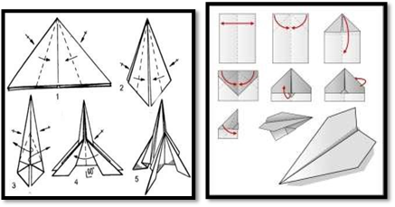

Наземный транспорт:
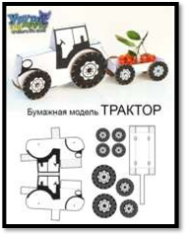

Водный транспорт:
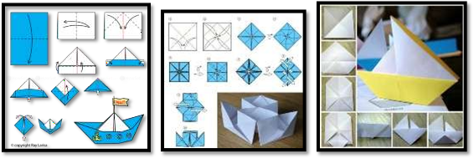

№ | ФИО | Аккуратность | Точность | Всего:

Проверка знаний по теме: «Разработка и изготовление макетов и моделей технических объектов

Практическая работа № 3 - Аппликация «Моя машина»
Цель – развить у обучающихся пространственное воображение; научить сопоставлять формы окружающих предметов, частей машин и других технических объектов с геометрическими телами. Обучающимся раздается одинаковый набор трафаретов плоских геометрических фигур (круг, прямоугольник, треугольник). Задача обучающихся из цветного листа бумаги вырезать, с помощью шаблонов, плоские фигуры и составить из них свою машинку и подклеить их на лист бумаги – основу.

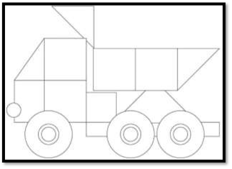

Практическая работа № 4 Вертолетик «Муха»
Цель – научить обучающихся пользоваться инструментами и материалами при изготовлении изделий: ножницами, карандашом, клеем, бумагой, картоном. Обучающимся предлагается изготовить из бумаги и картона простую конструкцию из 2- лопастного винта и стержня, соединенных между собой. Винт распечатывается, вертикальный стержень состоит из тонкой деревянной рейки, обклеенной, равной по высоте бумажной полосой.

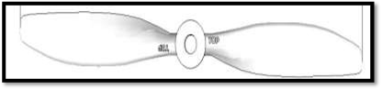

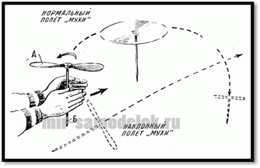

Практическая работа № 5 Изготовление простого планера. Варианты. Цель – научить разрабатывать и изготавливать объемные макеты и модели технических объектов из бумаги: машинки, самолеты, ракеты, танки, другие игрушки и сувениры. При изготовлении технических объектов познакомить с первоначальными знаниями о линиях чертежа (линия видимого контура, линия невидимого контура, линия сгиба, осевая или центровая и т.д.).
Варианты

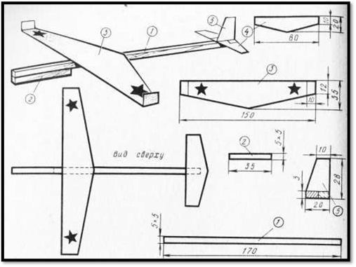

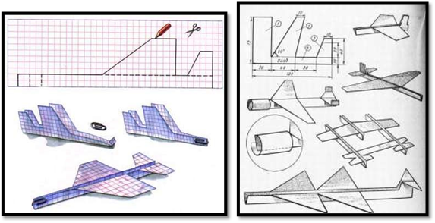

Проверка знаний по теме «Изготовление моделей по готовым схемам»
Цель – научить последовательно складывать готовую развертку дома, с последующим склеиванием деталей.
Практическая работа №6 «Сборка простой модели «Автобус»

Критерии оценки:
- Правильность выполнения чертежа 1 – 5 баллов
- Аккуратность вырезания модели 1 – 5 баллов
- Правильность склеивания модели 1 – 5 баллов
- Оформление модели 1 – 5 баллов
- Правильность выполнения чертежа
Снятие баллов может производиться за ошибки при выполнении чертежа.
Если ошибка незначительная и не влияет на конечный результат – снимается 1 балл;
Если несколько незначительных ошибок, не влияющих на конечный результат – снимается 2 балла;
Если ошибка незначительная, но влияет на конечный результат – снимается 3 балла; Если несколько ошибок, влияющих на конечный результат – снимается 4 балла.
- Аккуратность вырезания деталей
Детали вырезаны с небольшими неточностями – снимается 1-2 балла; Детали вырезаны неаккуратно – снимается 3-4 балла.
- Правильность склеивания модели
Работа склеена технически неточно – в зависимости от степени погрешности снимается от 1 до 2 баллов;
Работа склеена технически неверно – в зависимости от степени погрешности снимается от 3 до 4 баллов.
- Оформление модели
В зависимости от степени творческой инициативы, проявленной ребенком – ставится от 1 до 5 баллов.

Максимальное количество баллов за практическую работу – 20.

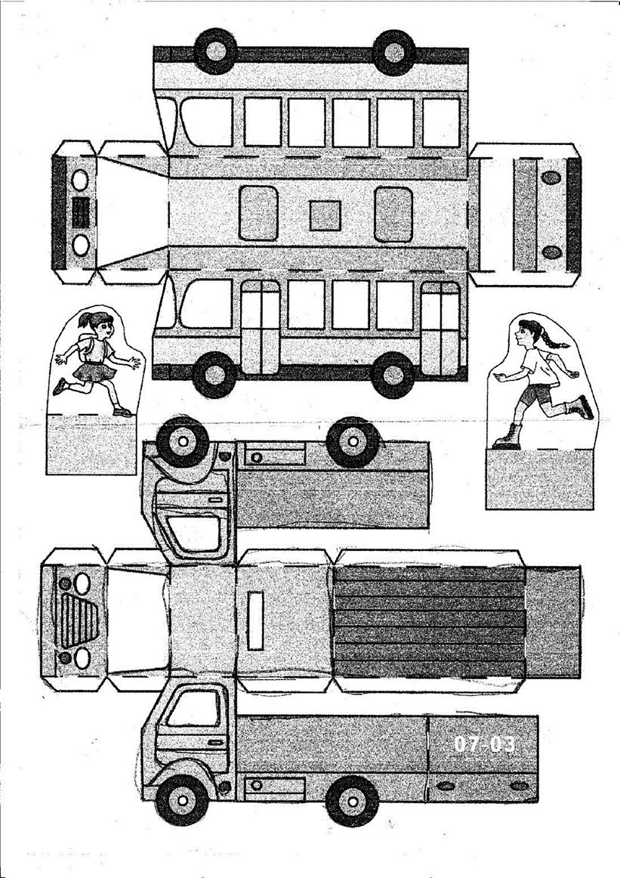

Проверка знаний по теме «Работа с деревянным конструктором»
1.
Навык подбора необходимых деталей (по форме и цвету)
Высокий – 5б
Может самостоятельно, быстро и без ошибок выбрать необходимые детали.
Средний – 3б
Может самостоятельно, но медленно, без ошибок или с небольшими неточностями выбрать необходимую деталь.
Низкий – 1б
Не может без помощи педагога выбрать необходимую деталь.
2.
Умение проектировать по образцу
Высокий – 5б
Может самостоятельно, быстро и без ошибок проектировать по образцу, самостоятельно исправляя допущенные ошибки.
Средний – 3б
Может проектировать по образцу, исправляя допущенные ошибки под руководством педагога.
Низкий – 1б
Не видит ошибок при проектировании по образцу, может проектировать по образцу только под контролем педагога.
3.
Умение конструировать по пошаговой схеме
Высокий – 5б
Может самостоятельно, быстро конструировать по пошаговой схеме, самостоятельно исправляя допущенные ошибки.
Средний – 3б
Может конструировать по пошаговой схеме, исправляя допущенные ошибки под руководством педагога.
Низкий – 1б
Не может понять последовательность действий при проектировании по пошаговой схеме, может конструировать по схеме только под контролем педагога.

№  п\п | Ф.И обучающегося | Имеется навык подбора необходимых деталей | Умение проектировать по образцу | Умение консруировать по шаговой схеме | Кол – во баллов | Итог
1. | Еремин Коля | 5 | 4 | 5 | 14 | Выс.

Критерии оценки
Низкий уровень – 0-6б
Средний уровень – 7-11б
Высокий уровень – 12-15б

Мониторинг освоения программы второго года обучения
Мониторинг образовательных результатов:
Обучающемуся дается практическое задание по изготовлению поделки из определенного материала и результат работы оценивается по следующим критериям. Данные заносятся в таблицу.
1. Разнообразие умений и навыков
Высокий (3 балла): имеет четкие технические умения и навыки, умеет правильно использовать инструменты (ножницы, линейка, карандаш, ластик).
Средний (2 балла): имеет отдельные технические умения и навыки, умеет правильно использовать инструменты.
Низкий (1 балл): имеет слабые технические навыки, отсутствует умение использовать инструменты.

2. Глубина и широта знаний по предмету
Высокий (3 балла): имеет широкий кругозор знаний по содержанию курса, владеет определенными понятиями (название геометрических фигур, определения…) свободно использует технические обороты, пользуется дополнительным материалом.
Средний (2 балла): имеет неполные знания по содержанию курса, оперирует специальными терминами, не использует дополнительную литературу.
Низкий (1 балл): недостаточны знания по содержанию курса, знает отдельные определения.

3. Позиция активности и устойчивого интереса к деятельности
Высокий (3 балла): проявляет активный интерес к деятельности, стремится к самостоятельной творческой активности.
Средний (2 балла): проявляет интерес к деятельности, настойчив в достижении цели, проявляет активность только на определенные темы или на определенных этапах работы.
Низкий (1 балл): присутствует на занятиях, не активен, выполняет задания только по четким инструкциям, указаниям педагога.

4. Разнообразие творческих достижений
Высокий (3 балла): регулярно принимает участие в выставках, конкурсах, в масштабе района, города.
Средний (2 балла): участвует в выставках внутри кружка, учреждения.
Низкий (1 балл): редко участвует в конкурсах, соревнованиях, выставках внутри кружка.

5. Развитие познавательных способностей: воображения, памяти, речи, сенсомоторики
Высокий (3 балла): точность, полнота восприятия цвета, формы, величины, хорошее развитие мелкой моторики рук; воспитанник обладает содержательной, выразительной речью, умеет четко отвечать на поставленные вопросы, обладает творческим воображением; у ребенка устойчивое внимание.
Средний (2 балла): ребенок воспринимает четко формы и величины, но недостаточно развита мелкая моторика рук, репродуктивное воображение с элементами творчества; воспитанник знает ответы на вопрос, но не может оформить мысль, не всегда может сконцентрировать внимание.
Низкий (1 балл): не всегда может соотнести размер и форму, мелкая моторика рук развита слаба, воображение репродуктивное.

Форма фиксации образовательных результатов

Образовательные результаты

Ф.И. возраст | Стартовый  сентябрь октябрь ноябрь |  |  |  |  | Промежуточный  декабрь январь февраль |  |  |  |  | Итоговый  март апрель май
Ф.И. возраст | 1 | 2 | 3 | 4 | 5 | 1 | 2 | 3 | 4 | 5 | 1 | 2 | 3 | 4 | 5
Иванов Иван

Проверка знаний по теме: 1.«Вводные основы конструирования и моделирования
Опрос « Инструктаж по ТБ», после просмотра презентации по теме:
1. Что может произойти при неосторожной работе с циркулем, карандашом и другими чертежными инструментами? (можно получить травму)
2. Работая с бумагой можно порезаться? Если да, то по какой причине? (при неосторожной работе с ножницами; края бумаги очень тонкие, они тоже могут поранить кожу)
3. Можно ли самостоятельно пользоваться розеткой или нужно просить взрослых включить/выключить электроприбор? (просить взрослых)
4. Термоклеем нужно обращаться с осторожностью? Почему? (можно получить термический ожог).
5.как нужно передавать острые и режущие инструменты: вперед кольцами или ножами?
№ | ФИО | 1 | 2 | 3 | 4 | 5 | Всего:
За каждый ответ в опросе ставится 5-балльная оценка в зависимости от сложности ответа.

2. Первоначальные графические знания и умения. Умение пользоваться чертежными инструментами. Чертежные линии
Тестирование.
1. Вычеркни названия инструментов, не используемых в работе:
- карандаш;
- линейка;
- копировальная бумага;
- бумага для черчения;
- газета.
2. Вычеркни несуществующие названия линий чертежа: - жирная; - пунктирная; - штрихпунктирная; - волнистая; - зигзагообразная.
4. Пронумеруй последовательность действий при изготовлении модели:
__ взять чистый лист бумаги;
__ начертить чертеж;
__ взять копирку;
__ разукрасить модель;
__ взять ножницы;
__ вырезать модель;
__ взять клей;
__ склеить модели;
__ взять карандаш;
__ скрепить листы;
__ взять чертеж;
__ показать друзьям.

Критерии оценки: Вопрос 1-3: за каждый правильный ответ начисляется 1 балл. За неправильный ответ или отсутствие ответа – 0 баллов. Вопрос 4: за правильный ответ начисляется 2 балла. Снимается 1 балл за неправильное решение половины задания. Снимается 2 балла за полностью неверно решенное задание. Максимальное количество баллов за тестирование.
Практическая работа № 1 «Начертание геометрических фигур». Обучающимся необходимо с помощью линейки и карандаша начертить квадрат, прямоугольник, треугольник на листе в клеточку.

3. Объемное моделирование и конструирование геометрических форм

Практическая работа № 2 - Изготовление объемных геометрических тел. Развертки. Цель – сформировать у обучающихся первоначальные понятия о простейших геометрических телах: грань, ребро, вершина, основание, боковая поверхность.

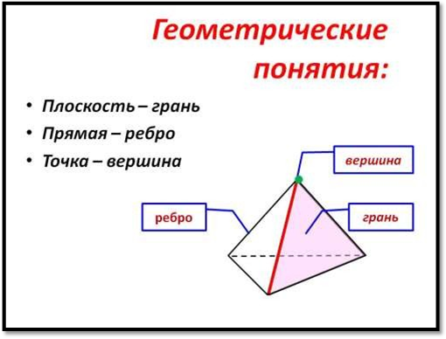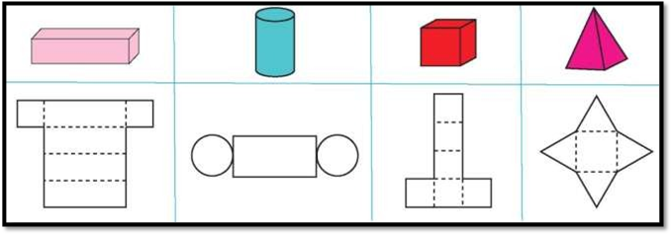

Практическая работа № 3 Ракета, запускаемая с катапульты. Цель – развить у обучающихся пространственное воображение и научить пользоваться инструментами и материалами при изготовлении изделий: ножницами, карандашом, клеем, бумагой, картоном.

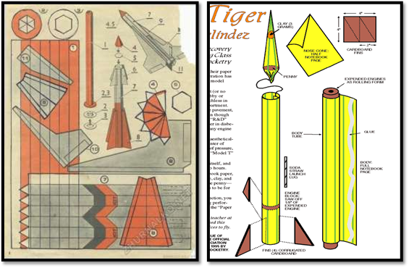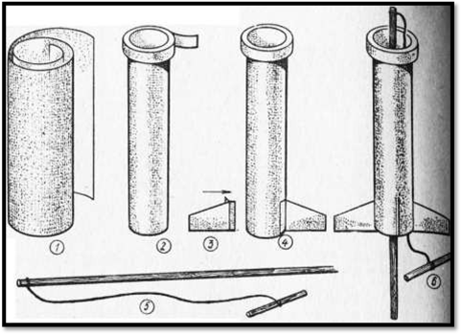

Практическая работа № 4 Аэроглиссер с резиномотором. Цель –развить у обучающихся пространственное воображение и научить пользоваться инструментами и материалами при изготовлении изделий: ножницами, карандашом, клеем, бумагой, картоном.
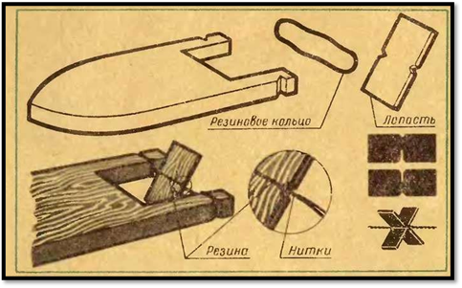
4.Работа с программой создания моделей «Pepakura Designer». Цель научить создавать модели по собственному замыслу в данной программе. Работа с компьютером Практическая работа №5 «Создание простой модели «Дом».

Промежуточная аттестация - Викторина «Что я знаю о бумаге?»

Вопросы викторины:
1. Для чего нужна бумага? (…)
2. Как вы думаете, бумага была всегда? (…)
3.На чем писали древние люди? (На камнях)
4.Удобен ли был такой способ письма? (Нет)
5. Из чего люди делали бумагу?(Из обрезков шелковых и льняных тканей, волокон крапивы, льна – в Китае.Из древесной коры, бамбука, риса, пшеницы - в Японии.)
6. Что означает слово «оригами»? (Ори – складывать; ками – бумага.)
7. Чем оригами отличается от других прикладных искусств? (Аппликация, папье-маше, вырезание силуэтов и т.д. основаны на прибавлении и вычитании материала, а оригами – искусство целого.)
8. В какой стране родилось искусство оригами? (Китай и Япония)
9. Для чего нужны инструменты для работы с бумагой? (Для точности измерений, ровности линий при создании разверток деталей)
№ | ФИО | 1 | 2 | 3 | 4 | 5 | 6 | 7 | 8 | 9 | Всего:

Проверка знаний по теме: «Работа с конструктором»
1.Навык подбора необходимых деталей (по форме и цвету)
Высокий – 5б
Может самостоятельно, быстро и без ошибок выбрать необходимые детали.
Средний – 3б
Может самостоятельно, но медленно, без ошибок или с небольшими неточностями выбрать необходимую деталь.
Низкий – 1б
Не может без помощи педагога выбрать необходимую деталь.
2.Умение проектировать по образцу
Высокий – 5б
Может самостоятельно, быстро и без ошибок проектировать по образцу, самостоятельно исправляя допущенные ошибки.
Средний – 3б
Может проектировать по образцу, исправляя допущенные ошибки под руководством педагога.
Низкий – 1б
Не видит ошибок при проектировании по образцу, может проектировать по образцу только под контролем педагога.
3.Умение конструировать по пошаговой схеме
Высокий – 5б
Может самостоятельно, быстро конструировать по пошаговой схеме, самостоятельно исправляя допущенные ошибки.
Средний – 3б
Может конструировать по пошаговой схеме, исправляя допущенные ошибки под руководством педагога.
Низкий – 1б
Не может понять последовательность действий при проектировании по пошаговой схеме, может конструировать по схеме только под контролем педагога.

№  п\п | Ф.И обучающегося | Имеется навык подбора не-обходимых деталей | Умение проектиро-вать по образцу | Умение консруиро-вать по шаговой схеме | Кол – во баллов | Итог
1. | Еремин Коля | 5 | 4 | 5 | 14 | Выс.

Критерии оценки
Низкий уровень – 0-6б
Средний уровень – 7-11б
Высокий уровень – 12-15б

Мониторинг освоения программы третьего года обучения
Мониторинг образовательных результатов
Обучающемуся дается практическое задание по изготовлению поделки из определенного материала и результат работы оценивается по следующим критериям. Данные заносятся в таблицу.
1. Разнообразие умений и навыков
Высокий (3 балла): имеет четкие технические умения и навыки, умеет правильно использовать инструменты (ножницы, линейка, карандаш, ластик).
Средний (2 балла): имеет отдельные технические умения и навыки, умеет правильно использовать инструменты.
Низкий (1 балл): имеет слабые технические навыки, отсутствует умение использовать инструменты.

2. Глубина и широта знаний по предмету
Высокий (3 балла): имеет широкий кругозор знаний по содержанию курса, владеет определенными понятиями (название геометрических фигур, определения…) свободно использует технические обороты, пользуется дополнительным материалом.
Средний (2 балла): имеет неполные знания по содержанию курса, оперирует специальными терминами, не использует дополнительную литературу.
Низкий (1 балл): недостаточны знания по содержанию курса, знает отдельные определения.

3. Позиция активности и устойчивого интереса к деятельности
Высокий (3 балла): проявляет активный интерес к деятельности, стремится к самостоятельной творческой активности.
Средний (2 балла): проявляет интерес к деятельности, настойчив в достижении цели, проявляет активность только на определенные темы или на определенных этапах работы.
Низкий (1 балл): присутствует на занятиях, не активен, выполняет задания только по четким инструкциям, указаниям педагога.

4. Разнообразие творческих достижений
Высокий (3 балла): регулярно принимает участие в выставках, конкурсах, в масштабе района, города.
Средний (2 балла): участвует в выставках внутри кружка, учреждения.
Низкий (1 балл): редко участвует в конкурсах, соревнованиях, выставках внутри кружка.

5. Развитие познавательных способностей: воображения, памяти, речи, сенсомоторики
Высокий (3 балла): точность, полнота восприятия цвета, формы, величины, хорошее развитие мелкой моторики рук; воспитанник обладает содержательной, выразительной речью, умеет четко отвечать на поставленные вопросы, обладает творческим воображением; у ребенка устойчивое внимание.
Средний (2 балла): ребенок воспринимает четко формы и величины, но недостаточно развита мелкая моторика рук, репродуктивное воображение с элементами творчества; воспитанник знает ответы на вопрос, но не может оформить мысль, не всегда может сконцентрировать внимание.
Низкий (1 балл): не всегда может соотнести размер и форму, мелкая моторика рук развита слаба, воображение репродуктивное.
Форма фиксации образовательных результатов

Образовательные результаты

Ф.И. возраст | Стартовый  сентябрь октябрь ноябрь |  |  |  |  | Промежуточный  декабрь январь февраль |  |  |  |  | Итоговый  март апрель май
Ф.И. возраст | 1 | 2 | 3 | 4 | 5 | 1 | 2 | 3 | 4 | 5 | 1 | 2 | 3 | 4 | 5

1.Вводное занятие
Тестовое задание № 1
Инструкция: если ты согласен с утверждением – обведи кружком «да» в строке ответов, если не согласен - « нет».

Да ----- нет - нельзя держать ножницы концами вниз
Да ----- нет - нельзя работать с ножницами с ослабленным креплением.
Да ----- нет - можно резать ножницами на ходу.
Да ----- нет - можно оставлять ножницы в открытом виде.
Да ----- нет - передавать ножницы нужно в закрытом виде, держа
за рабочую часть.
Да ----- нет - ножницы на столе следует держать так, чтобы они не
свешивались с края стола.
Да ----- нет - при работе нужно следить за линией отреза и за пальцами
левой руки.
Ключ: нет, да, нет, нет, да, да, да.

Практическая работа №1 Создание простой модели «Грузовик»
В программе Pepakura Viewer. Детям предлагается создать модель в программе, распечатать, вырезать и склеить.

Критерии оценки:
1.Правильность выполнения чертежа 1 – 5 баллов
2. Умение распечатать заготовку на компьютере 1-5 баллов
2. Аккуратность вырезания деталей 1 – 5 баллов
3. Правильность склеивания модели 1 – 5 баллов
4. Оформление модели 1 – 5 баллов
1. Правильность выполнения чертежа.
Снятие баллов может производиться за ошибки при выполнении чертежа.
Если ошибка незначительная и не влияет на конечный результат – снимается 1 балл;
Если несколько незначительных ошибок, не влияющих на конечный результат – снимается 2
балла;
Если ошибка незначительная, но влияет на конечный результат – снимается 3 балла;
Если несколько ошибок, влияющих на конечный результат – снимается 4 балла.
2.Умение распечатать заготовку на компьютере – с помощью педагога снимается 1 балл
2. Аккуратность вырезания модели.
Модель вырезана с небольшими неточностями – снимается 1-2 балла;
Модель выполнена неаккуратно – снимается 3-4 балла.
3. Правильность склеивания модели.
Работа склеена технически неточно – в зависимости от степени погрешности снимается от 1 до
2 баллов;
Работа склеена полностью технически неверно – в зависимости от степени погрешности
снимается от 3 до 4 баллов.65
4. Оформление модели.
В зависимости от степени творческой инициативы, проявленной ребенком - ставится от 1 до 5
баллов.
Максимальное количество баллов за практическую работу – 20.

Критерии уровня обученности по сумме баллов:
низкий уровень – до 10 баллов; средний уровень – от 11 до 18 баллов; высокий уровень – от 19 баллов и выше

Викторина по теме: «Работа с бумагой»
Викторина
Задание: Выбрать правильный ответ по картинке
1.Какие виды бумаги вы знаете
А)картон
Б)гофрированная
В)цветная
Г)писчая
Д)бумага для творчества (блестящая, с рисунком и т. д)
Е) газетная
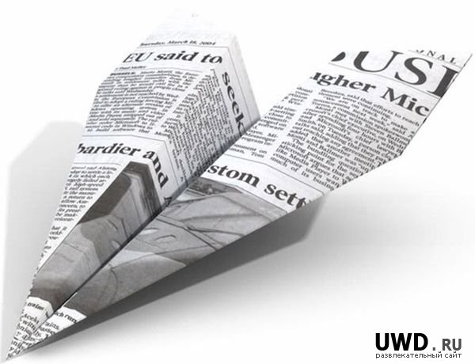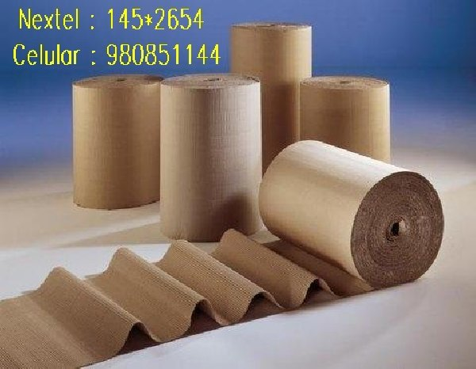

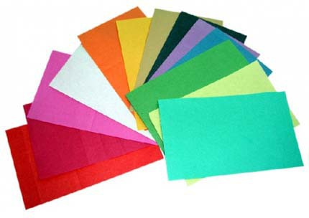

2.Чем они отличаются друг от друга
А)толщиной
Б)цветом
В)формой
Г)гладкостью
Д)твердостью



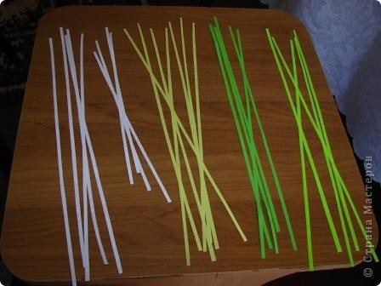

3.Какие инструменты необходимы для работы с бумагой
А)ножницы
Б)кусачки
В)шило
Г)клей
Д)карандаш
Е)дрель
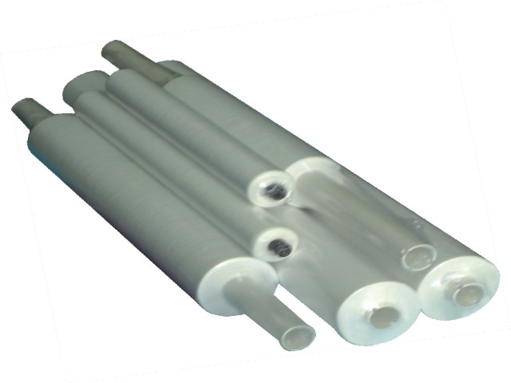
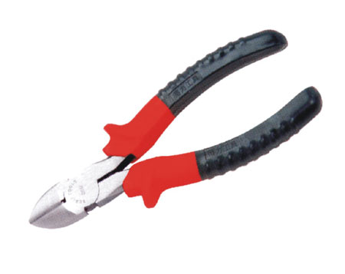

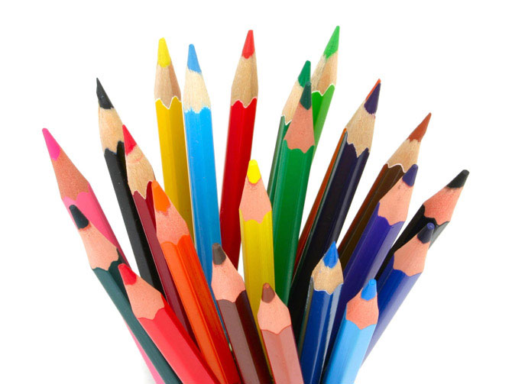
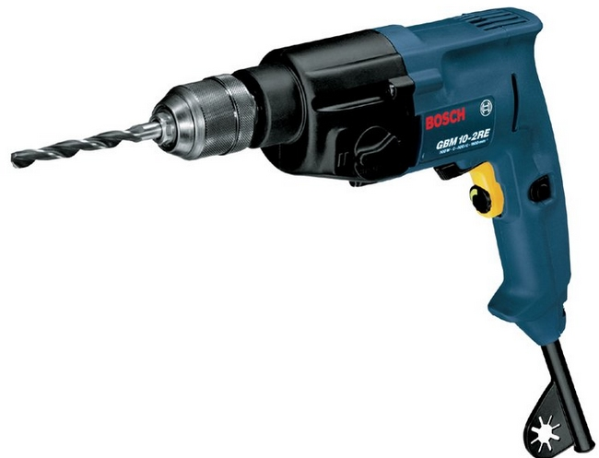

Проверка знаний по теме: Работа с конструктором»
Задание: Собрать модель «Поезд»
Критерии оценки
1.Владеет информацией о понятии, что такое конструирование -2б
2.Может моделировать и конструировать из конструктора Funni Briks -2б
3.Умеет различать и называть детали конструктора
планирует этапы создания собственной постройки, находит конструктивные решения – 2б
4.Составляет несложные постройки из конструктора -2б
5.Владеет основными приемами конструирования -2б
6.Знает способы крепления частей конструктора -2б
7.Сформированы представления о различных конструкторских элементах, их свойствах и способах монтажа и демонтажа -2б
8.Отображает свои знания и умения в продуктивной деятельности – 2б

№№ | Ф.И. ребенка | № критерия |  |  |  |  |  |  |  | Кол-во  баллов | Уровень,  оценка
№№ | Ф.И. ребенка | 11 | 22 | 33 | 44 | 55 | 66 | 77 | 88 | Кол-во  баллов | Уровень,  оценка
1 | Орлова Маша | 22 | 11 | 11 | 11.5 | 11 | 11 | 00.5 | 11 | 9б | Средн.

Низкий уровень – 0 -7б
Средний уровень – 8- 12б
Высокий уровень – 13-16б

